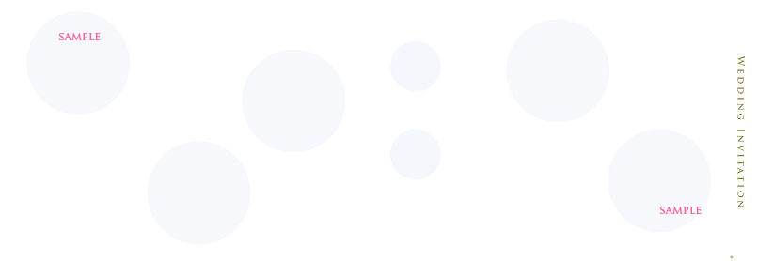

★ピンクの文字の「SAMPLE」は画像に含まれていますので、背景の画像を削除して頂くと一緒に削除されます。

★ベース模様入りの用紙に印刷される場合は、背景の画像を削除して印刷してください。（背景の画像のデザインは用紙に既に印刷されています。）

拝啓　早春の候

皆様にはますますご清栄のこととお喜び申し上げます

このたび 私たちは結婚式を挙げることとなりました

つきましては 日頃お世話になっている皆様に感謝の気持ちを込めて

心ばかりの祝宴を催したいと存じます

ご多用中 誠に恐縮ではございますが

ぜひご臨席を賜りますよう お願い申し上げます　　　　　　　敬具

Place 場　所

Date 日　時

誠にお手数ではございますが　ご都合のほどを同封のはがきにて

0月0日までにご一報くださいますようお願い申し上げます

テラス オブ イブ・ナタ

0000年0月00日（日曜日）

Terrace of Ibu Natha

挙　式　　15時00分

披露宴　　15時30分

挙式開始の30分前より開場となります

大阪市西区西堀江0-0-0

TEL 06-6666-6666

0000年2月吉日

有田 良太　 山田 優美

折り位置（紙の左端を、右側のWEDDING~の下の・に合わせて折ると、ここが折れます。

s

緑の線は、レイアウトの際のガイド線ですので、印刷の際は削除してください。